**PANEL FOTOGRAFICO**

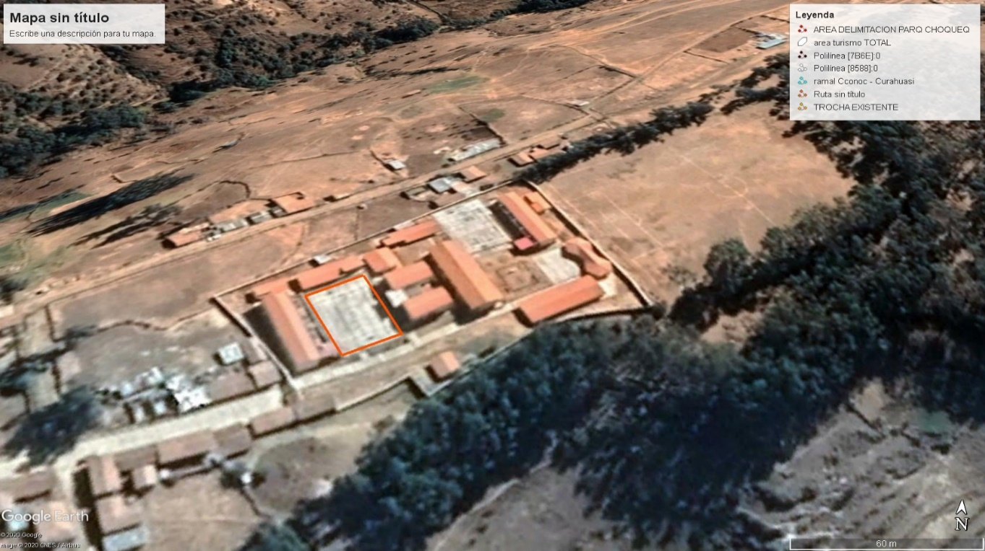

AREA ADMINISTRATIVA

COMEDOR ESTUDIANTIL

IEP N°=54411

BLOQUE DE AULAS

IES SECUNDARIO

IEI

INICIAL

LOSA DEPORTIVA

Foto 1. Ubicación del Centro Educativo dentro de la zona de Santa Rosa

* **Bloques de Aulas**

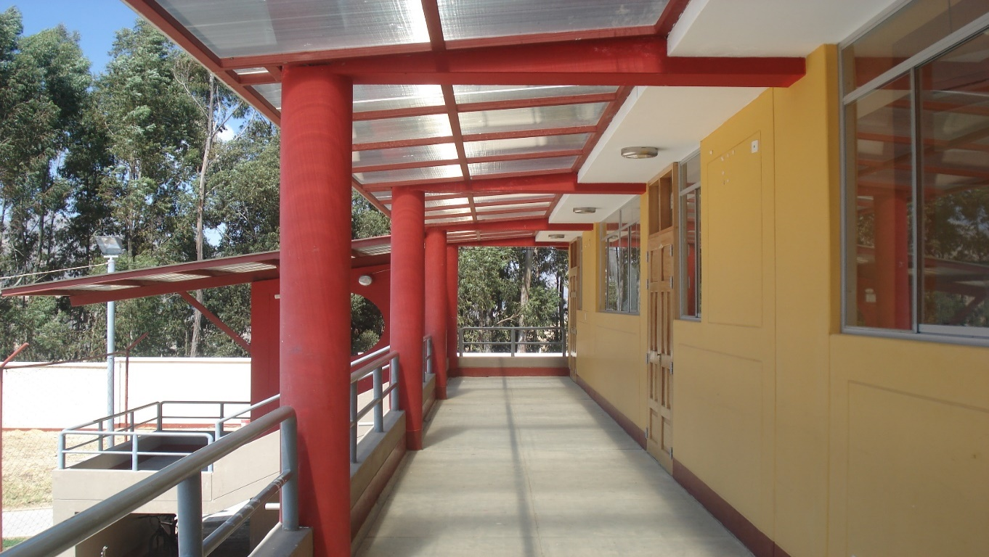En general el bloque de aulas (ambientes básicos), se encuentran en buen estado de conservación, como se indicó anteriormente, se cuenta con 06 bloques dispuestos alrededor del patio de honor.

Foto 2. Vista de Ambientes básicos – bloques de aulas en buen estado.

* 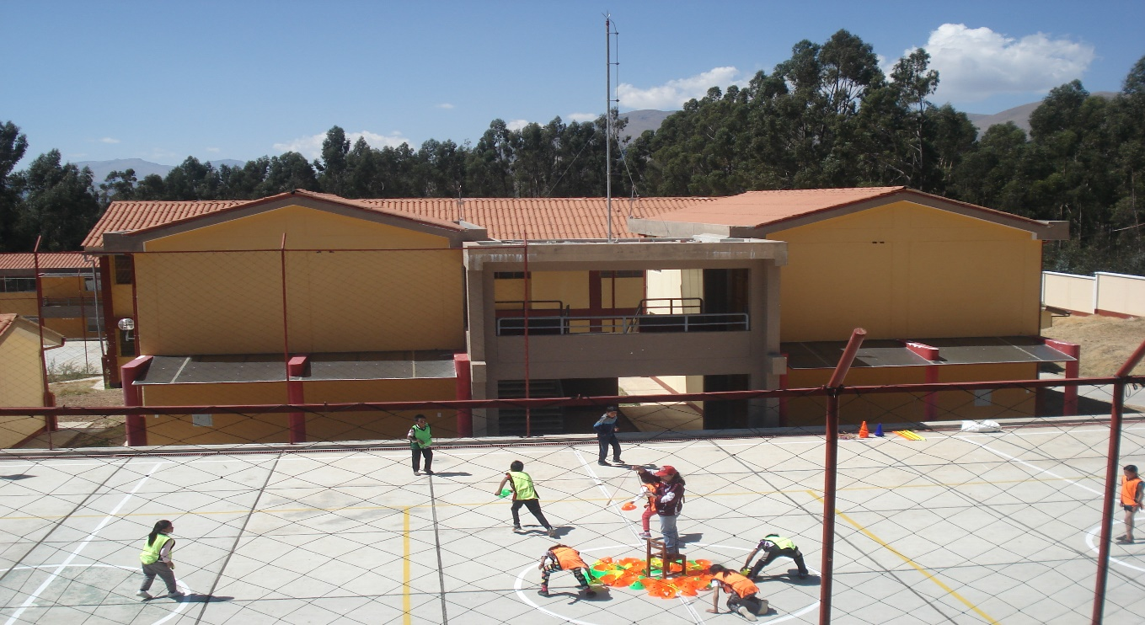**Losa Deportiva**

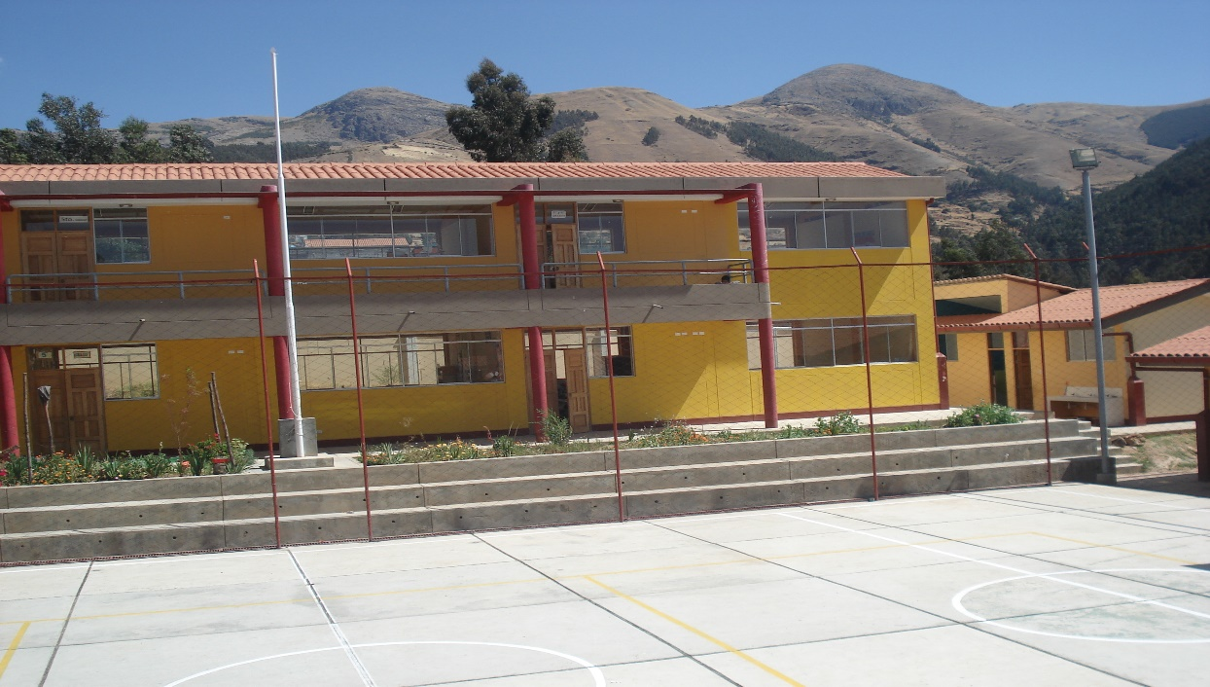 Foto 3. Losa deportiva, al no contar con ningún tipo de cubierta, expone la salud de los escolares, al exponerlos a los altos niveles de radiación solar que presenta la zona de Santa Rosa Grau.

Foto 4. Vista de los bloques de aulas en buen estado